高二年级（上）物理第16课时（第4周）学习指南

课题：实验 导体电阻率的测量

一、学习目标

1．通过使用和原理介绍理解螺旋测微器。

2．通过回顾电阻定律和欧姆定律，推导电阻率，从而理解电阻率如何测量。

3. 通过对实验的设计，掌握电流表、电压表、滑动变阻器的选择及使用，掌握伏安法测电阻的方法，学会测量导体的电阻率。

4. 通过测量长度、电阻等过程，进一步形成自觉遵守实验操作规程和谨慎操作的习惯。

二、学习任务

任务一：知识回顾

请写出欧姆定律和电阻定律的表达式。并指出公式中的字母所表示的物理量。（观看视频前完成）

任务二：测量导体的电阻率

1. 实验原理

由上节课所学的电阻定律为基础，思考如何测量导体的电阻率，需要测定哪些物理量，请写出你的实验思路。

1. 螺旋测微器的使用

认真听视频讲解，知道螺旋测微器的构造，理解原理，学会读数。

1. 实验器材

电源电压约为3V；电流表0-0.6A量程，内阻约为0.125Ω，0-3A量程，内阻约为0.025Ω；电压表0-3V量程，内阻约为3kΩ，0-15V量程，内阻约为15kΩ；滑动变阻器最大阻值5Ω，待测金属丝的电阻约为10Ω；一个开关和若干导线。

（1）如何选择电表的量程？电流表选择内接还是外接？若尽可能测量多组数据，滑动变阻器采用限流式还是分压式？请写出你的选择，并说明选择依据。

（2）画出实验电路图

1. 实验过程

①取一段新的金属丝，利用游标卡尺或者螺旋测微器测量直径*d*，或者将其绕制在铅笔上，用毫米刻度尺测出它的宽度，除以圈数，求出金属丝的直径；

②按照电路图连接实验电路；

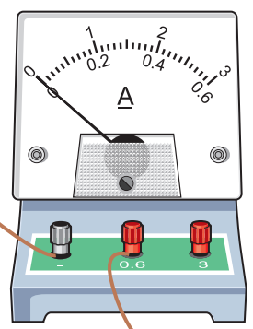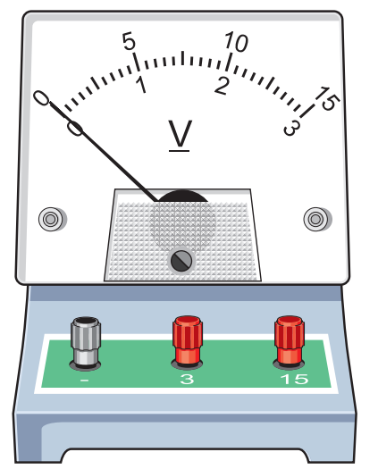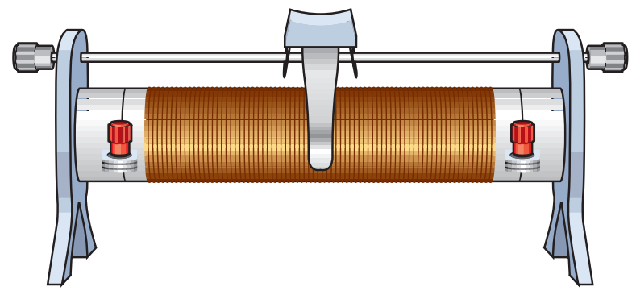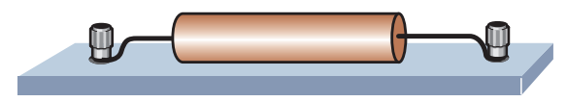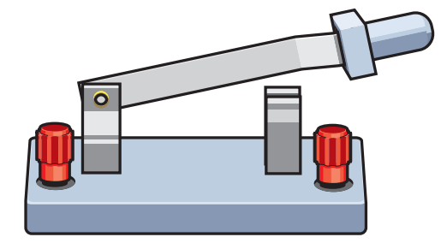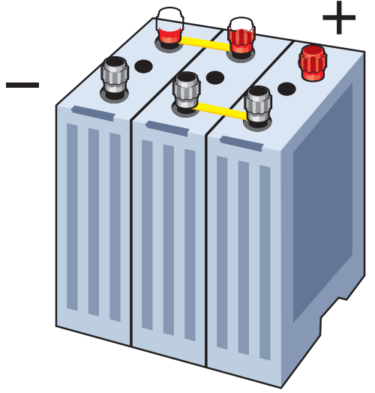

③用毫米刻度尺测量接入电路中的被测金属丝的有效长度；



④把滑动变阻器的滑动触头调节到使接入电路中的电阻值 的位置，电路经检查确认无误后，闭合开关S。改变 的位置，读出几组相应的 、 的值；

⑤拆除实验电路，整理好实验器材。

1. 数据分析

（1）如何得出被测金属丝的阻值*R*？

（2）根据测得的*R*、、*d* 的值，计算被测金属的电阻率（写出公式即可）。



1. 误差分析

思考产生误差的原因。

1. 注意事项

（1）为了测量的准确性，测量金属丝的直径和长度时应在导线连入电路前进行，还是应该在连入电路之后进行？

（2）开关闭合前，滑动变阻器的阻值要调至什么位置？

（3）是否需要控制通电电流和通电时间？

三、自学检测

1. 请写出螺旋测微器的读数

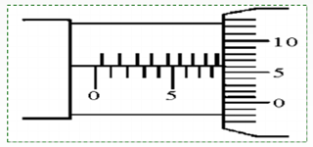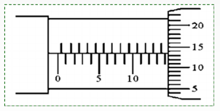

1. 某同学打算测量某种合金材料制成的金属丝的电阻率。待测金属丝的横截面积为圆形。实验器材有：毫米刻度尺、螺旋测微器、电压表（内阻约几千欧）、电流表（内阻约几欧）、滑动变阻器、 电源、开关、待测金属丝及导线若干。



1. 用毫米刻度尺测量其长度，用螺旋测微器测量其直径，结果分别如图1和图2所示。由图可知其长度*L*= cm，直径*D*= mm。
2. 该同学计划用图像法求出电阻的阻值，要求电压从0开始变化。请将图3所示实物电路图中所缺部分补全。
3. 图4是实验中测得的6组电流、电压值描的点，由图求出所得的电阻值*R*= Ω（保留三位有效数字）。
4. 请写出待测金属丝的电阻率的表达式 （用测得的物理量的符号表示）。

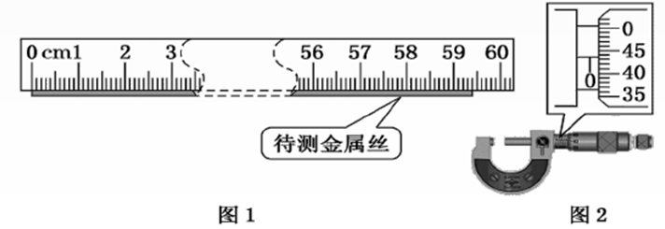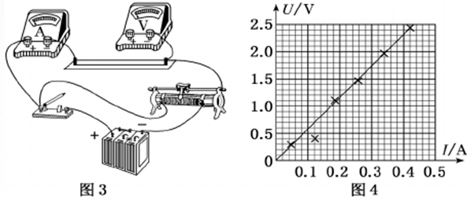

参考答案：

1. 14.134mm或14.135mm或14.136mm 8.560mm或8.561mm或8.562 mm
2. (1) 59.41 0.435

(2)

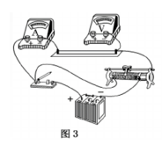

1. 5.80 (4) =

